Осень золотая.

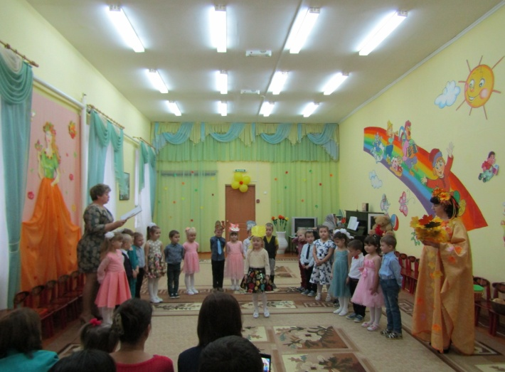
В листопаде, яркое,
Что за чудо, спросим? -
На дары богатое
Время года осень.

Традиционно, в октябре, в нашем детском саду проходят осенние праздники. 24 октября у детей средней группы прошел осенний утренник «Осень золотая». На дворе пасмурно и холодно, не хватает солнечного тепла, а у нас в музыкальном зале царила теплая, доброжелательная атмосфера. Осень принесла букет разноцветных листьев с заданиями. Дети с огромным удовольствием выполняли все задания: пели песни, исполняли танцы, играли в веселые игры, отгадывали осенние загадки, рассказывали стихи, показывали сказку «Листочек золотой». А самым ярким и запоминающимся эпизодом стал сюрпризный момент – корзина с яблоками от осени для всех ребят!
Праздник в детском саду – это всегда удивительные чудеса, волшебные краски, звонкий смех воспитанников, море улыбок и веселья. Мероприятие было веселым, ярким, увлекательным. Воспитанники получили много позитивных эмоций.

